ATIVIDADE MAPA – PROJETO, IMPLEMENTAÇÃO E TESTE DE SOFTWARE – 53_2025

Douglas Marcelo Monquero
Este projeto busca construir um sistema de gestão de eventos híbridos que seja útil no dia a dia de organizadores e participantes e que também se sustente tecnicamente. Adotamos um plano que visa clareza do problema, simplicidade operacional no início e capacidade de evoluir quando a demanda crescer. A literatura de Engenharia de Software lembra que arquitetura é o conjunto de decisões que mais influenciam qualidade, custo e risco ao longo do ciclo de vida (PRESSMAN; MAXIM, 2016; FILHO, 2019). Por isso, cada escolha abaixo é explicada a partir de conceitos, termos e práticas amplamente aceitos no mercado.

1. Análise e Projeto de Software

Os requisitos funcionais (autenticação, criação/gestão de eventos, inscrições/pagamentos, transmissão ao vivo, certificados, dashboard e networking) traduzem necessidades de negócio em capacidades verificáveis. Os requisitos não funcionais (manutenibilidade, segurança/LGPD, desempenho para picos, interoperabilidade com APIs e portabilidade) definem como o sistema deve se comportar, mesmo diante de mudanças no entorno.

Para alinhar todos os envolvidos, usamos casos de uso: uma forma visual e textual de descrever o objetivo do usuário e o valor que o sistema entrega em cada interação. Em UML, o diagrama atua como um “contrato de entendimento” entre áreas técnicas e não técnicas, facilitando o diálogo e orientando testes futuros (GUEDES, 2011). Aqui, por exemplo, “Realizar inscrição” inclui “Processar pagamento”; “Assistir evento online” pode estender “Interagir no chat ao vivo”.

Requisitos funcionais

RF01: O sistema deve permitir cadastro e autenticação de organizadores e participantes.
RF02: O sistema deve possibilitar a criação e gestão de eventos presenciais, virtuais e híbridos.
RF03: O sistema deve processar inscrições com múltiplas modalidades de pagamento.
RF04: O sistema deve oferecer transmissão ao vivo integrada.
RF05: O sistema deve realizar a emissão automática de certificados para os participantes após o término do evento.
RF06: O sistema deve fornecer dashboard analítico.
RF07: O sistema deve oferecer recursos de networking entre participantes.

Tais requisitos devem ser capturados com clareza e rastreabilidade para orientar a arquitetura e os testes (FILHO, 2019).

Requisitos não funcionais
RNF01: Manutenibilidade (alta coesão e baixo acoplamento).
RNF02: Segurança e privacidade (LGPD, criptografia, controle de acesso).
RNF03: Desempenho — o sistema deve suportar 50.000 usuários simultâneos com tempo de resposta inferior a 3 segundos.
RNF04: Escalabilidade — a arquitetura deve permitir expansão horizontal para crescimento futuro.
RNF05: Compatibilidade/interoperabilidade (múltiplas APIs externas).
RNF06: Portabilidade/observabilidade (logs, métricas e rastreamento).

Quanto aos requisitos não funcionais, destacam-se atributos alinhados ao modelo de qualidade ISO/IEC 25010 (ISO/IEC, 2011) e à abordagem de qualidade proposta pela literatura clássica (PRESSMAN; MAXIM, 2016). Requisitos definem o quê entregar; casos de uso expressam como cada ator alcança esse valor (GUEDES, 2011).

2. Atores e Casos de Uso

Atores principais: Organizador, Participante, Administrador.
Atores externos: Gateway de Pagamento, Plataforma de Streaming, Serviço de Certificação, Serviço de E-mail/Notificações.
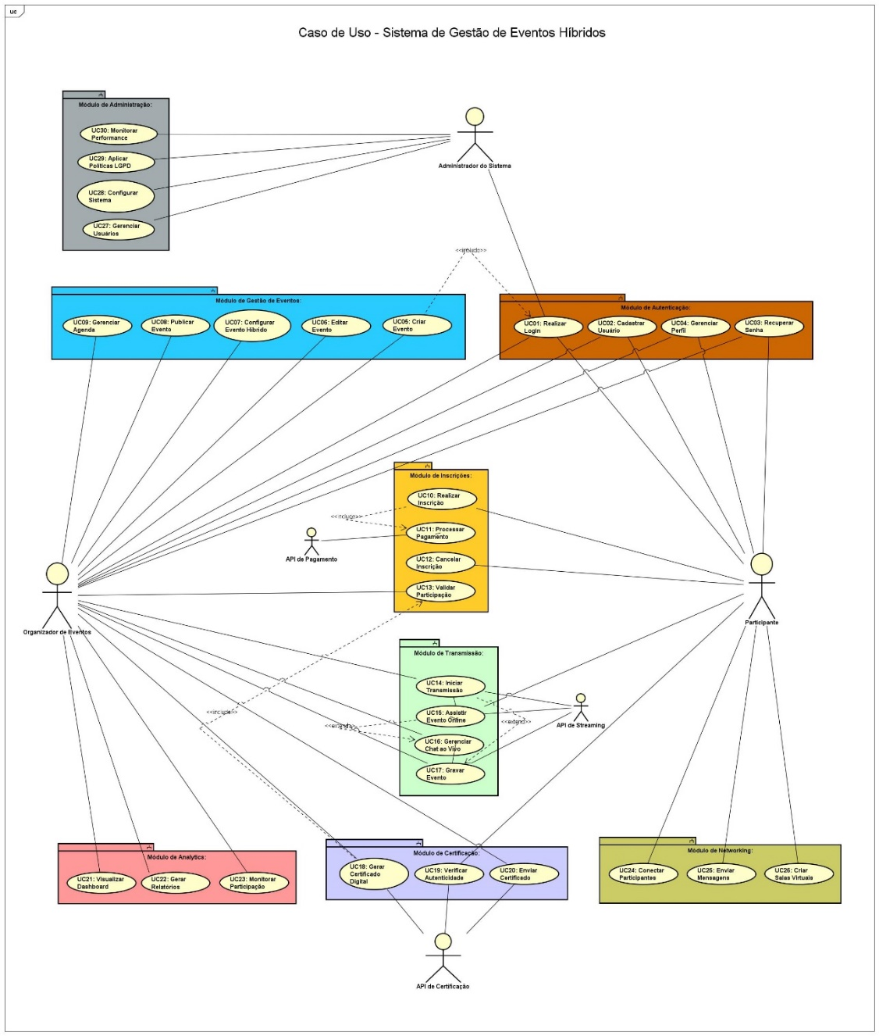
Figura 01 – Diagrama de caso de uso.
Fonte: elaboração própria.

Casos de uso nucleares incluem: o Organizador autentica-se, cria e publica o evento (agenda/sessões), gerencia inscrições/pagamentos, acompanha métricas e emite certificados; o Participante registra-se, paga, assiste à transmissão ao vivo e obtém certificado; o Administrador governa usuários, auditorias e integrações.
Segundo Guedes (2011), o diagrama de casos de uso concentra-se em atores e casos de uso; atores podem ser usuários humanos ou entes externos (serviços/hardware) que interajam com o software.

Atores Primários (humanos)

a) Organizador de Eventos b) Participante c) Administrador do Sistema
Atores Secundários (sistemas externos)

a) API de Pagamento b) API de Streaming c) API de Certificação

2.2. Casos de uso

Módulo de Autenticação
UC01: Realizar Login UC02: Cadastrar Usuário UC03: Recuperar Senha UC04: Gerenciar Perfil

Módulo de Gestão de Eventos
UC05: Criar Evento UC06: Editar Evento UC07: Configurar Evento Híbrido UC08: Publicar Evento UC09: Gerenciar Agenda
Módulo de Inscrições
UC10: Realizar Inscrição UC11: Processar Pagamento UC12: Cancelar Inscrição UC13: Validar Participação
Módulo de Transmissão
UC14: Iniciar Transmissão UC15: Assistir Evento Online UC16: Gerenciar Chat ao Vivo UC17: Gravar Evento
Módulo de Certificação
UC18: Gerar Certificado Digital UC19: Verificar Autenticidade UC20: Enviar Certificado
Módulo de Analytics
UC21: Visualizar Dashboard UC22: Gerar Relatórios UC23: Monitorar Participação
Módulo de Networking
UC24: Conectar Participantes UC25: Enviar Mensagens UC26: Criar Salas Virtuais
Módulo de Administração
UC27: Gerenciar Usuários UC28: Configurar Sistema UC29: Aplicar Políticas LGPD UC30: Monitorar Performance

Mapeamento de participações (exemplos):

- Organizador de Eventos: UC01–UC04, UC05–UC09, UC13, UC14/UC16/UC17, UC18/UC20, UC21–UC23.

- Participante: UC01–UC04, UC10/UC12, UC15, UC19, UC24–UC26.

- Administrador: UC01, UC27–UC30.

- APIs externas: Pagamento (UC11), Streaming (UC14/UC15/UC17), Certificação (UC18–UC20).

2.4. Relacionamentos especiais

<<include>>:

UC05 (Criar Evento) inclui UC01 (Realizar Login)
UC10 (Realizar Inscrição) inclui UC11 (Processar Pagamento)
UC18 (Gerar Certificado) inclui UC13 (Validar Participação)

<<extend>>:

UC15 (Assistir Evento Online) estende UC16 (Gerenciar Chat ao Vivo)
UC14 (Iniciar Transmissão) estende UC17 (Gravar Evento)

3. Arquitetura e Fundamentação

Arquitetura é, sobretudo, gestão de risco: com equipe pequena e prazo curto, precisamos de algo que ande rápido hoje e permaneça evolutivo amanhã. Em vez de iniciar distribuindo o sistema em muitos serviços e camadas operacionais (o que aumenta custo de coordenação e de observabilidade), adotamos uma forma que privilegia clareza de responsabilidades, testes fáceis e porta aberta para crescer (PRESSMAN; MAXIM, 2016; FILHO, 2019).
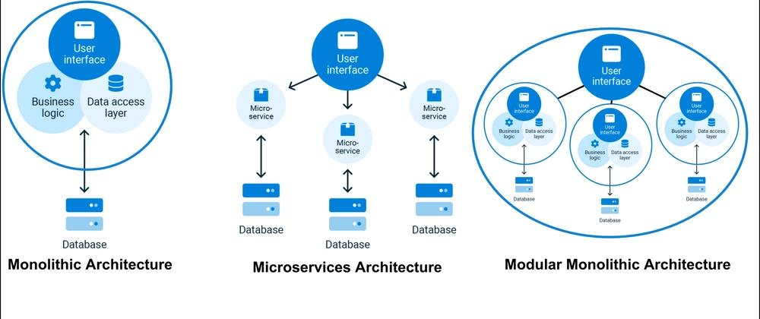
Figura 02 – Exemplos de arquitetura (monólito tradicional vs. monólito modular).
Fonte: https://dev.to
Para acomodar crescimento e autonomia por domínio, definimos como arquitetura-alvo uma evolução para microsserviços, preservando a organização por contextos. Essa opção favorece escalabilidade independente, resiliência por isolamento de falhas, manutenibilidade por equipes atuando por módulo e liberdade tecnológica quando justificado. Enquanto os indicadores de uso não exigirem distribuição, mantemos a operação no monólito modular e extrairemos apenas os módulos com necessidades claras de escala ou cadência de deploy distinta.
Adota-se Monólito Modular com arquitetura em camadas no nível físico (apresentação/aplicação, domínio, infraestrutura) e estilo Hexagonal (Ports & Adapters) no nível lógico, mantendo o Domínio protegido de detalhes de tecnologia (MARTIN, 2017; EVANS, 2004). Em termos práticos: um único executável simplifica a operação; módulos bem separados evitam acoplamento acidental; portas/adaptadores permitem trocar banco, mensageria ou provedores externos sem reescrever regras de negócio (FOWLER, 2015; BROWN, 2018; NEWMAN, 2021).
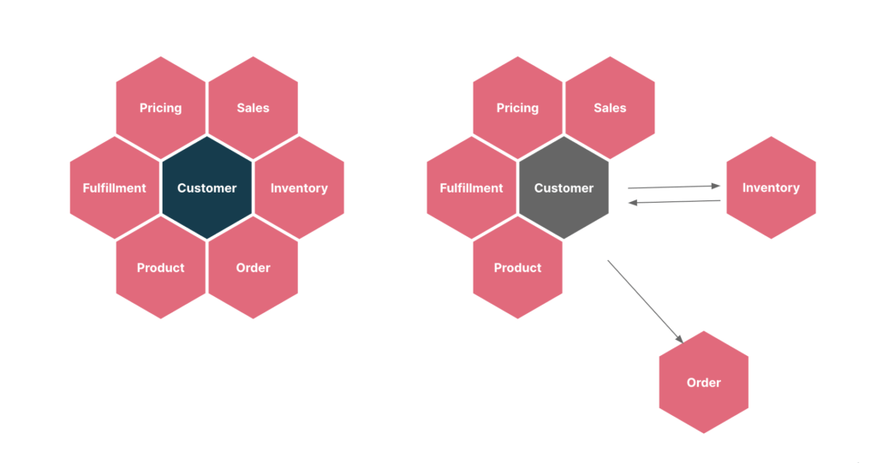
Figura 03 – Exemplo de módulos com implantação independente.
Fonte: https://codigosimples.net/
Para manter o foco no que importa, partimos de DDD: dividir o sistema em Bounded Contexts, cada qual com linguagem ubíqua própria (EVANS, 2004):
- Identidade & Acesso (autenticação/autorização, RBAC/ABAC)
- Eventos (agenda, sessões, palestrantes, locais, fuso/idioma)
- Inscrições & Pagamentos (ordens, faturas, webhooks, conciliação)
- Transmissão/Engajamento (provedor de vídeo, chat/Q&A)
- Certificação (regras de presença, emissão, verificação por QR)
- Analytics (eventos de produto, KPIs)
- Networking (perfis, interesses, matching, mensagens)
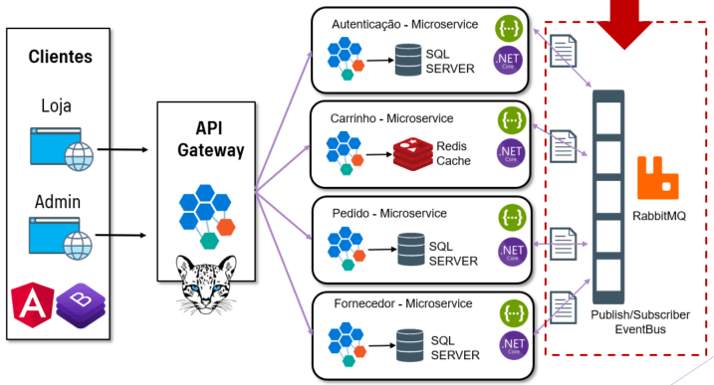
Figura 04 – Exemplo de microsserviços.
Fonte: https://marcdias.com.br

Em cada contexto, modelam-se Entidades, Objetos de Valor, Agregados (com invariantes), Repositórios e Serviços (EVANS, 2004; MARTIN, 2017). Nas integrações com terceiros, uma Anti-Corruption Layer impede “vazamento” de modelos externos (EVANS, 2004).
Aplicamos SOLID em cada módulo (MARTIN, 2017): SRP, OCP, LSP, ISP, DIP, o domínio depende de abstrações (ports), enquanto detalhes (SDKs, DB) ficam em adapters.
Usamos Eventos de Domínio para desacoplar reações a fatos do negócio; Sagas orquestram inscrição e pagamento com ações compensatórias; e Outbox Pattern assegura publicação confiável de eventos e idempotência (KLEPPMANN, 2017; NEWMAN, 2021). Um API Gateway centraliza autenticação, rate limiting, roteamento e observabilidade (RICHARDS; FORD, 2020).
Padrões de projeto: Strategy (políticas de preço), Factory/Abstract Factory (provedores), Adapter (SDKs), Facade (orquestrações), Observer (eventos) (GAMMA et al., 1994).
Arquitetura Recomendada (alvo) — Microsserviços
- Escalabilidade: cada serviço escala independentemente.
- Manutenibilidade: equipes atuam por módulo/serviço.
- Resiliência: falhas isoladas não derrubam o todo.
- Tecnologia heterogênea: liberdade tecnológica por serviço.
- Estratégia: iniciamos em Monólito Modular (simplicidade/observabilidade) com evolução planejada para microsserviços quando métricas de uso/performance exigirem.

4. Estratégia de Implementação

Optamos por uma stack madura: Java + Spring no servidor (produtividade, segurança), React/Next.js no cliente (experiência fluida e i18n), PostgreSQL para dados transacionais e Redis para agilidade. Integrações com pagamento, vídeo e e-mail ficam na borda para serem trocadas quando o negócio expandir (FILHO, 2019; PRESSMAN; MAXIM, 2016).
- Back-end (Java 21 + Spring Boot): produtividade, segurança e ecossistema; casos de uso expostos via ports e implementados com adapters REST/DB/filas (MARTIN, 2017).
- Front-end (React/Next.js): experiência fluida, i18n e acessibilidade.
- Dados: PostgreSQL (transações); Redis (cache/sessões); armazenamento de objetos para certificados.
- Mensageria (RabbitMQ/SQS): filas para certificados, e-mails, webhooks — absorvem picos.
- Infraestrutura: AWS (EC2, RDS/PostgreSQL, S3, CloudFront). Conteinerização com Docker e orquestração com Kubernetes (EKS), permitindo escalonamento horizontal por serviço.
O modelo em camadas (aplicação → domínio → infraestrutura) separa responsabilidades e facilita testes/troca de adaptadores (FILHO, 2019; MARTIN, 2017).
Modularização por domínio:
Autenticação; Eventos; Pagamentos (PIX, cartão, boleto); Streaming; Certificação; Analytics.
Segurança: minimização de dados, consentimento, DSR, criptografia em trânsito e repouso, validações de entrada e auditoria (OWASP, 2021).
Qualidade/Entrega: TDD (BECK, 2003) e CI/CD (HUMBLE; FARLEY, 2010): GitFlow; Jenkins ou GitHub Actions; testes a cada commit; análise estática (SonarQube); varredura de dependências; empacotamento Docker; implantação contínua em dev/homolog/produção.

5. Plano de Testes

Buscamos verificação e validação contínuas: construir o produto corretamente (revisões, análise estática, testes unitários/integração) e construir a coisa certa (aceitação, usabilidade) (PRESSMAN; MAXIM, 2016).
A pirâmide de testes equilibra alcance, custo e velocidade (Pressman; Maxim, 2016; FILHO, 2019):
- Base (Unitários): regras menores/modelos (TDD, execução em segundos).
- Componentes/Serviços: poucos componentes com dependências simuladas (mocks/fakes).
- Integração e Contratos: JPA/transações/filas reais; contratos dirigidos pelo consumidor (consumer-driven contracts).
- E2E (poucos): apenas fluxos críticos ponta a ponta (p. ex., inscrever → pagar → assistir → certificado).
- UAT: validação com usuários.
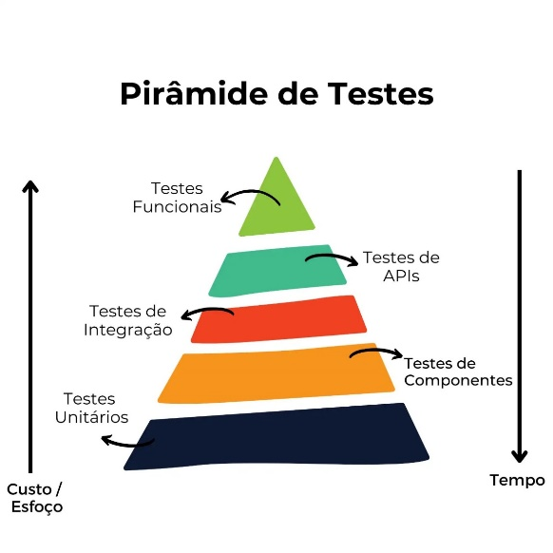
Figura 04 – Pirâmide de testes.
Fonte: https://www.dio.me
Ferramentas e critérios:

- Unitários: JUnit 5, Mockito (backend) e Jest (frontend); cobertura mínima de 80% no domínio.
- Integração: TestContainers, WireMock; API: Postman/Newman.
- E2E/Sistema: Selenium WebDriver e Cypress/Playwright.
- Carga/Estresse: JMeter e k6 — 10.000 (carga), 50.000 (pico), 70.000 (estresse); medir p95 de latência, throughput, taxa de erro e uso de recursos.
- Segurança: SonarQube (SAST), OWASP ZAP (DAST), secret scanning, threat modeling com ASVS e Top 10 (OWASP, 2021).
- Rastreabilidade: matriz bidirecional ligando requisito → caso de uso → cenários de teste → defeitos/correções; BDD/Gherkin integrados ao pipeline.

Cronograma de testes

- Sprints 1–2: preparação de ambiente e unitários.
- Sprints 3–4: integração e sistema/E2E.
- Sprint 5: carga e performance.
- Sprint 6: aceitação (UAT) com stakeholders e validação final.

Critérios de performance:
Suportar 50.000 usuários simultâneos com < 3 s nas operações intensas; meta interna: p95 < 200 ms nas APIs críticas, throughput > 10.000 req/min, erro < 0,1%.

6. Conclusão

A adoção de Monólito Modular com DDD e arquitetura Hexagonal, sustentada por TDD e CI/CD, alinha teoria e prática, fornece clareza de domínio, testabilidade, evolução controlada e preparo para escala. Bounded Contexts, eventos de domínio, Sagas e Outbox reduzem acoplamento e protegem a integridade do negócio frente a integrações críticas. O plano de testes, equilibrando verificação, validação e requisitos não funcionais (desempenho e segurança), materializa o compromisso com qualidade e conformidade. A proposta começa simples para aprender com usuários reais e preserva caminhos de evolução quando a demanda exigir. É menos sobre nomes e mais sobre coerência entre intenção e execução (EVANS, 2004; MARTIN, 2017; PRESSMAN; MAXIM, 2016; FILHO, 2019).

Referências
BECK, K. Test-Driven Development: By Example. Boston: Addison-Wesley, 2003.
BROWN, S. Software Architecture for Developers. 2. ed. London: Leanpub, 2018.
CORRÊA, D. A. Projeto, implementação e teste de software. Florianópolis: Arqué, 2025. Unidade 1, p. 8–26; Unidade 2, p. 28–43; Unidade 4, p. 118–137; Unidade 5, p. 164–183.
EVANS, E. Domain-Driven Design: Tackling Complexity in the Heart of Software. Boston: Addison-Wesley, 2004.
FILHO, W. de P. P. Engenharia de Software – Produtos. 4. ed. Rio de Janeiro: LTC, 2019.
GAMMA, E. et al. Design Patterns: Elements of Reusable Object-Oriented Software. Boston: Addison-Wesley, 1994.
GONÇALVES, P. de F. et al. Testes de software e gerência de configuração. Porto Alegre: Grupo A, 2019.
GUEDES, G. T. A. UML 2: uma abordagem prática. 2. ed. São Paulo: Novatec, 2011.
HUMBLE, J.; FARLEY, D. Continuous Delivery. Boston: Addison-Wesley, 2010.
ISO/IEC. ISO/IEC 25010: Systems and Software Quality Requirements and Evaluation (SQuaRE). Geneva: ISO, 2011.
KLEPPMANN, M. Designing Data-Intensive Applications. Sebastopol: O’Reilly, 2017.
MARTIN, R. C. Clean Architecture. Boston: Prentice Hall, 2017.
NEWMAN, S. Building Microservices. 2. ed. Sebastopol: O’Reilly, 2021.
OWASP FOUNDATION. Application Security Verification Standard (ASVS) v4.0. 2021. Disponível em: https://owasp.org/www-project-application-security-verification-standard/ Acesso em: 19 set. 2025.
OWASP FOUNDATION. OWASP Top 10 – 2021. 2021. Disponível em: https://owasp.org/Top10/ Acesso em: 19 set. 2025.
PRESSMAN, R. S.; MAXIM, B. R. Engenharia de software: uma abordagem profissional. 8. ed. Porto Alegre: AMGH, 2016.
RICHARDS, M.; FORD, N. Fundamentals of Software Architecture. Sebastopol: O’Reilly, 2020.
Fontes de figuras (web)
DIO. Testes unitários em Java com JUnit 5. Disponível em: https://www.dio.me/articles/testes-unitarios-em-java-com-junit-5 Acesso em: 19 set. 2025.
FLASHBLACK. Developing Modular Monolith vs Traditional Monolith in Software Engineering – Pros and Cons. DEV Community. Disponível em: https://dev.to/flashblack/developing-modular-monolith-vs-traditional-monolith-in-software-engineering-pros-and-cons-p61 Acesso em: 19 set. 2025.

